電子メールの送信と受信（ 初メールを作成・送信・受信）
１ Ｏｕｔｌｏｏｋ Ｅｘｐｒｅｓｓを開いた状態です―役割の説明
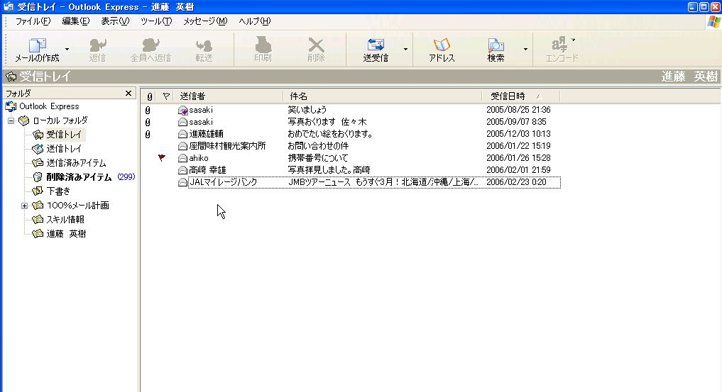
○ 電子メール送・受信する時クリックする
- 電子メールを作成する時クリックすると作成画面が開きます
- 受信しているメール表示しています－内容確認・削除出来ます
- 送信済みメール表示しています－内容確認・削除出来ます
- 受信トレイで削除したメール保存－内容確認・ゴミ箱で完全消去
○ 受信メールにすぐ返信したい時クリックして作成します

２ メールの練習
- ディスクトップかスタートからＯｕｔｌｏｏｋ Ｅｘｐｒｅｓｓを開く
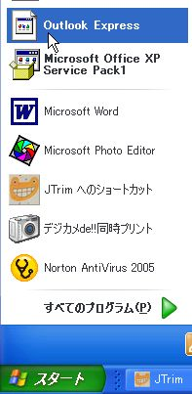
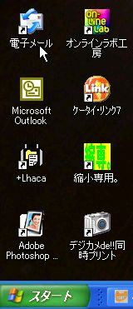

メールの作成・送信・受信（練習です まず自分のパソコンに送ります）

○ 受信トレイ欄クリック→メールの作成クリック

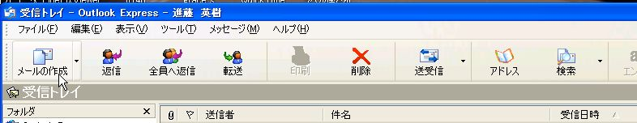

○Ａ 宛先に公民館貸与パソコンのメールアドレスを（下図は自宅での自分宛メールです）
○Ｂ 件名は何かかならず入力する（必須項目）
○ 写真・書類など添付して送信する時使う
○Ｃ 本文を入力する ○Ｄ 宛先・件名・本文よく確認して送信クリック
○Ｅ 送受信をクリック（受信トレイに戻った状態で） ○Ｆ 念のため送信済み
アイテム開いて確認
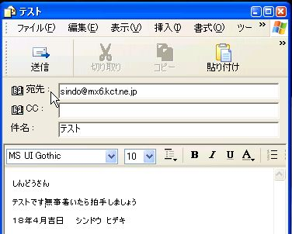

- 受信トレイを良く見てください貴方の出したメール着いてますよ
- 早速クリックして開いてみましょう送信したまんまのメールがあれば大成功
３ 初メールに挑戦－３・４項は公民館では規則上出来ません 自宅で実行してください
- 自分に送ったメールと同じ方法で作成しましょう
- 宛先は貴方のご家族にしますか それともパソコンのお仲間ですか
すぐに返事のメール出してもらえそうな人がいいですよ
４ 返事のメール到着を待つ少しイライラしかし幸せな時間です（送受信クリック・クリック）
- セッカチナ貴方にアドバイスです お相手に電話して ご返事メール無理やりスグニ
５ その他アドレス帖の作成活用とか添付の方法それからテキスト方式・ＨＴＭＬ方式の選択
とかメール上達の勉強は ミニ講習会とか自由勉強でマスターしてください

